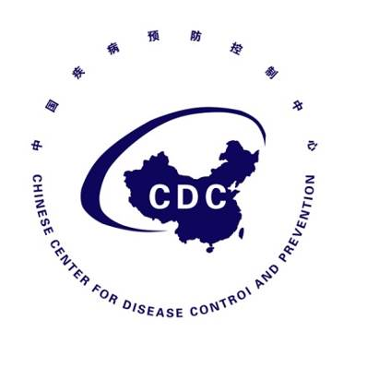

埃博拉病毒病防控态势简报
Situational Report on Ebola Virus Disease Prevention
（第4期）

中国疾病预防控制中心卫生应急中心
2019年9月17日



埃博拉病毒病防控态势简报
（第4期）
重点提示：
- 过去一周刚果（金）埃博拉新增确诊病例共40例，为2019年3月以来的最低周病例数。WHO认为，尽管这让人充满希望，但判断这种趋势是否会持续还为时尚早。疫情高发地区仍受到社会不安全等因素的挑战；监测指标明显提示，进一步传播的公共卫生风险仍然很高。
- 截至9月12日，WHO已收到5490万美元。目前可用资金仅能支持应对活动至9月底，WHO继续呼吁捐助方提供慷慨支持。
- 9月14日，因涉嫌对埃博拉疫情资金管理不当，刚果（金）前卫生部长卡伦加被拘捕。

一、疫情进展
- 过去一周刚果（金）埃博拉新增确诊病例共40例，为2019年3月以来的最低周病例数。WHO认为，尽管这让人充满希望，但判断这种趋势是否会持续还为时尚早。
      - 疫情趋势

自2018年8月1日刚果（金）埃博拉病毒病暴发疫情开始，截至2019年9月10日，共报告病例3091例（包括2980例确诊病例、111例临床诊断病例），死亡2980人，病死率67%。

过去一周（9月4日至10日）新增病例40例，为2019年3月以来的最低周报告病例数。
      - 地区分布

截至2019年9月10日，疫情主要分布于刚果（金）东北部的North Kivu省（2692例，87%，19个卫生区）、Ituri省（393例，13%，9个卫生区）和South Kivu省（6例，1个卫生区）。

过去21天中，15个卫生区共报告埃博拉病毒病病例157例，主要分布在NorthKivu省的Kalunguta（30例，19%）、Beni （28例，18%）、和Ituri省的Mambasa（25例，16%）、Mandima（20例,13%）四个卫生区，见图1。其中，Alimbongo, Oicha和Pinga卫生区最近21天无报告新确诊病例。

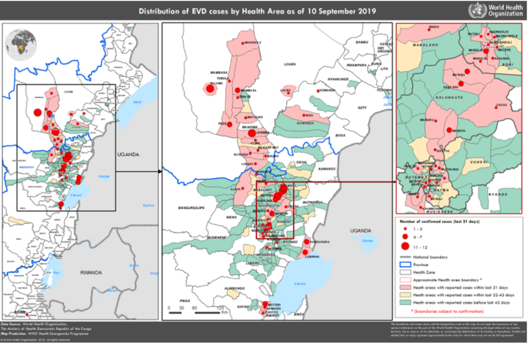
Mambasa
Mandima
Beni& Kalunguta

图1 刚果（金）埃博拉病毒病确诊和临床诊断病例地理分布
      - 人群分布

截至2019年9月10日，女性病例共1737例（56%）；18岁以下的孩子共886例（29%）；医护人员病例共计157例（5%），过去一周新增医护人员病例1例。

二、疫情应对
- 刚果（金）防控工作
在WHO和其他国际组织/机构等的支持下，刚果（金）卫生部根据第四版战略应对计划（2019.07-2019.12）继续采取综合应对措施。
1.接触者追踪。截至2019年9月8日，已登记超过20.9万名接触者，且14126名接触者正在接受随访，过去一周的随访率为84%。
2.疫情线索报告。过去一周中，平均每天收到2389个疫情线索报告，其中2311个（97%）能够在24小时内被调查核实。
3.出入境点筛查。截至9月8日，117个出入境点已筛查约9300万人，发出2624次预警，共发现26例埃博拉病毒病确诊病例。过去一周，105个出入境点筛查239万余人，发出161次预警，发现2例确诊病例。
4.疫苗接种。截至9月9日，已对21.71万余人接种了埃博拉病毒病疫苗，包括44899名医护人员和70709名1-17岁儿童。
5.安全丧葬。 截至9月8日，共收到11747次预警，9464次（81%）已成功处置。过去一周，17个卫生区共收到234次预警，205次（88%）已成功处置。
- 国际组织防控工作

9月6日，在美国疾控中心、国际移民组织（IOM）和WHO的支持下，在戈马市为出入境筛查点人员举办关于协调数据收集工具的研讨会。

（三）周边国家防控工作

1.卢旺达无更新。

2.乌干达。乌干达卫生部、传染病研究所与IOM等伙伴就重新审查公共卫生事件响应的培训模块召开了2天的会议，制定了培训课程和主持人手册。还举办会议明确风险沟通和社区促进的相关需求、目前响应中的优势和缺点，以进一步提高应对准备。

3.布隆迪。IOM布隆迪办公室正在形成跨境传播路线图，正式文件将经卫生部审核并尽快投入使用。IOM与4个优先地区召开会议，制定本地区跨境人员的埃博拉风险沟通策略。3个出入境筛查点继续开展流动人员监测。

4.南苏丹。过去一周，南苏丹15个IOM支持下的出入境点已筛查进入该国的旅行者22260人，无预警报告。边境卫生和出入境筛查点的技术工作组共同重新评估现有的标准运行程序，并在Juba国际机场开展联合功能性评估。

三、防控工作面临的困难

在第四版战略应对计划（SRP4）中，所有伙伴维持应对所需资金总额为2.87亿美金，其中WHO为1.2-1.4亿美金。截至9月12日，WHO已收到5490万美元。目前可用资金仅能支持应对活动至9月底，WHO继续呼吁捐助方提供慷慨支持。

四、WHO风险评估结论

WHO不断监测刚果（金）疫情形势及其变化，以确保应对工作适应不断变化情况的需要。其风险评估结论自7月17日宣布为国际关注的突发公共卫生事件后仍保持不变，认为：国家和地区风险水平仍然较高，全球风险水平低。

五、其他方面

据网易新闻报道，9月14日，因涉嫌对埃博拉疫情资金管理不当，刚果（金）前卫生部长卡伦加被拘捕。卡加仑于7月22日宣布辞职，此前已被解除管控埃博拉疫情的职责。值得注意的是，22日发布的辞职信中，卡伦加批评“某些人”对他施压，要求推行另一种由美国强生集团（Johnson & Johnson）生产的疫苗。他认为，不同的疫苗方案可能会在疫情暴发区造成混乱，因此未将强生公司的疫苗投入使用。

自2018年8月以来，刚果（金）一直使用美国默克集团提供的疫苗，已为17万人接种并证明有效，预防率为97.5%；而强生公司的疫苗据称是对前者的补充。

http://3g.163.com/news/article_cambrian/EP2Q9R1R05506BEH.html
编写说明
编制本态势简报，旨在提供疫情进展、防控工作动态和重要的科研进展等信息。
信息来源：一、疫情进展主要来源于WHO、刚果（金）卫生部官方公布数据，同时参考相关国际公共卫生机构、媒体报道和我中心援助乌干达反馈埃博拉病毒病专家组提供的疫情相关信息；我中心也通过与国际公共卫生组织合作，沟通疫情相关进展。二、防控工作动态主要来源于与部委相互沟通的信息、官方网站发布内容，以及经互联网发布的国际公共卫生应对情况。三、重要的科研进展信息主要来自科学期刊、专业公共卫生论坛/平台、媒体报导信息。
发送对象：国家卫生健康委员会应急办，中国疾控中心领导、病毒病所和全球公共卫生中心。
本简报暂定每周二编发1期。除疫情信息外，每期简报仅报告过去一周更新内容，并对重点信息进行提示。

